Содержание

Введение | 2
1. Теоретическая часть | 3
1.1 Актуальность и значение темы курсовой работы | 3
1.2 Теоретические основы рассматриваемой темы | 4
2. Среда разработки и технологические методы разработки ПО | 5
2.1 Выбор языка и стиля программирования | 5
2.2 Разработка дизайна и структуры программного продукта | 6
2.3 Поиск необходимой информации | 7
2.4 Использование современных методов структурирования программ | 8
3. Поиск ошибок и их исправление | 10
3.1 Тестирование и оформление проекта | 10
3.2 Оптимизация проекта | 11
3.3 Разработка инструкции оператору и программисту | 12
Заключение | 14
4. Список литературы | 15
Приложение А (Обязательное) Скриншоты программного продукта | 16
Приложение Б (Информационное) Код программного продукта | 17
Приложение C расчетная часть | 25

Введение
Управление людьми имеет важное значение для всех организаций, т.к. без людей нет и организации. Без нужных людей ни одна организация не сможет достичь своих целей и выжить. Руководители процветающих фирм любят повторять, что главный потенциал их предприятий заключен в кадрах. Какие бы ни были прекрасные идеи, новейшие технологии, благоприятные внешние условия, без хорошо подготовленного персонала высокой эффективности работы добиться невозможно. Вложения в человеческие ресурсы и кадровую работу становятся долгосрочным фактором конкурентоспособности и выживания фирмы. Человек является важнейшим элементом производственного процесса на предприятии.
Персонал фирмы в современных условиях — это та основа, на которой только и возможно добиться рыночного успеха. Наличие денежных и материальных успехов еще не является гарантией, а только предпосылкой преуспевания. Надежным фундаментом его являются работники, специалисты организации. Персонал работает на достижение определенных целей организации. Эффективность его работы в значительной мере определяется тем, насколько цели каждого сотрудника адекватны целям организации.

1 Теоретическая часть
1.1 Актуальность и значение темы курсовой работы

Актуальность:
Необходимость создания удобного, уникального сайта с простой навигацией и понятным интерфейсом для помощи сотрудникам.
Цель:
Разработать удобный и адаптивный сайт по учету персонала.
Задачи:
Для достижения цели следует выполнить следующие задачи:
- Найти информацию по теме курсовой работы.
- Разработать структуру.
- Рассмотреть ошибки в работе программного продукта.
- Исправить ошибки в программном продукте.
- Проверка качества работы.

Для полного выполнения данной курсовой работы необходимо решать все вышеперечисленные подзадачи. Следует добиться выполнения нескольких условий: наличие современной технологически-оправданной структуры страницы, красивого и удобного интерфейса пользователя. Лишь добившись выполнения всех этих условий можно говорить о выполнении поставленной задачи, разрабатываемой в данном курсовом проекте.

1.2 Теоретические основы рассматриваемой темы

Под разработкой информационной подсистемы «с нуля» понимается создание новой, уникальной подсистемы, полностью соответствующей требованию заказчика.
Преимущества разработки информационных подсистем «с нуля»:
- Такой подход позволяет максимально полно учесть потребности клиента и создать подсистему, учитывающую специфику структуры клиентской компании, ее бизнес-процессов, взаимоотношений с заказчиками и управления персоналом;
- Заказчик получает полные права на распоряжение кодом программы и может в дальнейшем производить ее модификации независимо от первоначального разработчика;
- При разработке информационных подсистем применяется набор самых современных технологий, тогда как использование уже функционирующих подсистем неизбежно предполагает некоторое технологическое отставание.
В данном курсовом проекте была поставлена задача, которую можно реализовать различными способами. Но я выбрала язык html, так как он намного упрощает процесс создания и использования, что делает мой сайт простым, доступным, универсальным и оптимальным в использовании.
А также, я выбрала язык CSS. Язык CSS сделает процесс навигации ещё более комфортным, так как с помощью него, можно сделать всё более «мягким» глазу, также гибко управлять внешним видом документа и минимизировать объем повторяющегося кода.

2 Среда разработки и технологические методы разработки ПО
2.1 Выбор языка и стиля программирования
Данный web-сайт написан на языке гипертекстовой разметки HTML, который позволяет:
- Создавать для пользователя удобный интерфейс;
- Экономить память компьютера;
- Отсутствуют проблемы совместимости с различными браузерами;
- Гибкость, открытость и модифицируемость при помощи простых средств.
При разработке был использован текстовый редактор, встроенный в Windows.

Стили написаны при помощи языка CSS, с помощью которого:
- Данный внешний вид имеет красивую и адаптивную структуру;
- Очень удобен в использовании;

При разработке был использован редактор исходного кода Sublime Text.

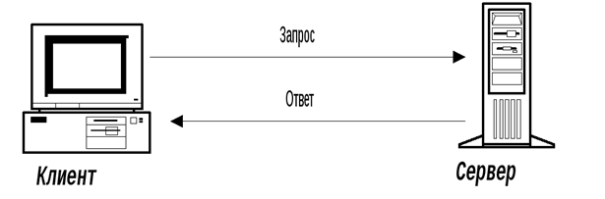

2.2 Разработка дизайна и структуры программного продукта

Дизайн — вторая по важности составляющая продукта после технических характеристик, влияющая на эффективность и скорость взаимодействия пользователя с ним. Требования к дизайну — как правило, важны простота, интуитивность и минимальные затраты на совершения действия, а также красота и соответствие стилю компании или продукта.
В большей степени программные продукты имеют конструкцию построения – состав и взаимосвязь программных модулей.
Модуль — это самостоятельная часть программы, имеющая определенное назначение и обеспечивающая заданные функции обработки автономно от других программных модулей. Структуризация программ выполняется в первую очередь для удобства разработки, программирования, отладки и внесения изменений в программный продукт. Как правило, программные комплексы большой алгоритмической сложности разрабатываются коллективом разработчиков. Управлять разработкой программ в условиях применения промышленных технологий изготовления программ можно лишь на научной основе.
Таким образом, структуризация программных продуктов преследует основные цели:
- распределить работы по исполнителям, обеспечив приемлемую их загрузку и требуемые сроки разработки программных продуктов;
- построить календарные графики проектных работ и осуществлять их координацию в процессе создания программных изделий;
- контролировать трудозатраты и стоимость проектных работ.

2.3 Поиск необходимой информации
Поиск информации является процессом выявления в определённом массиве текстовых документов тех данных, которые касаются нужной теме и удовлетворяют указанным условиям.
Состоит процесс поиска информации из нескольких последовательных этапов, посредством которых обеспечивается сбор данных, их обработка и представление.
Принципы отбора информации:
- Принцип наглядности (информация должна быть доступна для восприятия и понимания);
- Принцип научности (данные соответствуют научным представлениям современности);
- Принцип актуальности (информация должна соответствовать современным запросам, важной на текущий момент времени);
- Принцип систематичности (аналогичные данные можно найти в различных базах данных);
- Принцип доступности (информация должна быть не только доступной для понимания с точки зрения терминологии, но и расширять тезаурус исследователя, по причине чего она будет восприниматься интересной, но не банальной);
- Принцип избыточности (информация должна позволять исследователю выделить основную мысль, приводить к пониманию).
Принципы поиска информации, приведенные здесь, могут быть применены в работе с любыми источниками данных, включая интернет-сайт. Эти принципы довольно универсальны и для поиска нужной информации их может быть вполне достаточно.

2.4 Использование современных методов структурирования программ
Один из методов улучшения программы является структурное программирование (СП). Оно предназначено для организации проектирования программ и процесса кодирования. Таким образом, чтобы предотвратить большинство логических ошибок и обнаружить те, которые допущены.
Перечислим некоторые достоинства структурного программирования:
- Структурное программирование позволяет значительно сократить число вариантов построения программы по одной и той же спецификации, что приводит к значительно снижает сложность программы.
- В структурированных программах логически связанные операторы находятся визуально ближе, а слабо связанные дальше, что позволяет обходится без блок-схем и других графических форм изображения алгоритмов.
- Сильно упрощается процесс тестирования и отладки структурированных программ.
- Более высокую производительность работы за счет того, что действие каждой управляющей структуры хорошо известно и нет необходимости его обдумывать;
- Ясность и читаемость программ;
- Более высокую эффективность за счет глобальной оптимизации программы.
СП сосредотачивается на одном из наиболее подверженных ошибками факторов программирования – логики программы и включает три главные составляющие:
- Проектирование сверху – вниз (нисходящее проектирование) – подобно написанию статьи сверху - вниз. Процесс написания статьи имеет иерархическую структуру и начинается с вершины иерархии, т.е. с краткого обзора. Разработку проекта обычно начинают с исследования целей и определения основных задач, ведущих к достижению этих целей.
- Модульное программирование – это процесс разделения программы на логические части, называемые модулями, и последовательное программирование каждой части.
- Структурное кодирование – это метод написания хорошо структурированных программ, который позволяет получать программы более удобные для тестирования, модификации и использования. Программы произвольных размеров и сложности могут быть написаны на основе ограниченного множества базисных структур.
Простота исходных конструкций структурного программирования предотвращает появление сложных информационных связей и запутанных передач управления.
Структурированными считаются программы, которые не имеют циклов с несколькими выходами, не имеют переходов внутрь циклов или условных операторов и не имеют выходов из внутренней части циклов или условных операторов.

3 Поиск ошибок и их исправление
  - Тестирование и оформление проекта
Тестирование программного обеспечения — процесс исследования, испытания программного продукта, имеющий своей целью проверку соответствия между реальным поведением программы и её ожидаемым поведением на конечном наборе тестов, выбранных определенным образом.
Виды тестирования программного обеспечения, в зависимости от преследуемых целей, можно условно разделить на следующие группы:
- Функциональные
- Нефункциональные
- Связанные с изменениями
Для проведения испытаний использовался самый простой метод – динамический, который заключается в том, что все испытания проводились в разное время и на разных компьютерах.
При возникновении ошибок они устранялись, и программа испытывалась вновь. Испытания проводились до тех пор, пока не были устранены все ошибки.
Тестирование проводится в следующем порядке:
- проверка аппаратного устройства;
- проверка совместимости;
- испытание программы на работоспособность;
- проверка производительности;
- проверки средств взаимодействия;
- проверка средств редактирования данных.
3.2 Оптимизация проекта
Оптимизация — модификация системы для улучшения её эффективности. Хотя целью оптимизации является получение оптимальной системы, истинно оптимальная система в процессе оптимизации достигается далеко не всегда. Оптимизированная система обычно является оптимальной только для одной задачи или группы пользователей: где-то может быть важнее уменьшение времени, требуемого программе для выполнения работы, даже ценой потребления большего объёма памяти; в приложениях, где важнее память, могут выбираться более медленные алгоритмы с меньшими запросами к памяти.
Более того, зачастую не существует универсального решения, поэтому инженеры используют компромиссные решения для оптимизации только ключевых параметров. К тому же, усилия, требуемые для достижения полностью оптимальной программы, которую невозможно дальше улучшить, практически всегда превышают выгоду, которая может быть от этого получена, поэтому, как правило, процесс оптимизации завершается до того, как достигается полная оптимальность. К счастью, в большинстве случаев даже при этом достигаются заметные улучшения.

3.3 Разработка инструкции оператору и программисту
Руководство программиста относится к эксплуатационно-технической документации и требуется в тех случаях, когда система тем или иным образом предоставляет возможность написания, редактирования или использования программного кода.
Примерами могут служить:
- библиотека функций;
- платформа или среда для разработки ПО;
- ПО с открытым кодом.
Документ должен предоставлять всю необходимую информацию для того, чтобы разработчик мог воспользоваться возможностями системы. Для решения этой задачи содержание документа может включать в себя:
- назначение, структуру входных и выходных данных программных функций;
- возможности по созданию программного кода, особенности его интерпретации и компиляции;
- синтаксические особенности используемого языка программирования;
- возможные правила и ограничения при работе с программным кодом;
- различные инструкции по работе с программой.
Список возможных тем этим не ограничивается, все зависит от особенностей конкретной системы. Надо сказать, что руководство программиста бывает очень полезно и для разработчиков системы, являясь справочником по текущей реализации логики работы ПО.
Состав типового руководства программиста
В соответствии с требованиями ГОСТ руководство программиста должно содержать следующие разделы:
- Назначение и условия применения программы, где указывают область применения ПО и технические требования, необходимые для его работы.
- Характеристика программы, где описывают режим работы программы, показатели скорости ее работы и другие важные для использования характеристики.
- Обращение к программе, где указывают способы и параметры запуска программы;
- Входные и выходные данные, где описывают формат, способ организации и другие требования к входным и выходным данным;
- Сообщения, где приводят тексты сообщений, выдаваемых программой в различных ситуациях и действия, которые необходимо при этом предпринять.
Различные примеры, иллюстрации и таблицы целесообразно приводить в приложениях к документу.
Стандарты для руководства программиста
ГОСТы регламентируют и этот документ, в данном случае это ГОСТ 19.504. В соответствии с ним определяется структура и содержание Руководства программиста.
Стоимость разработки руководства программиста
Наименование документа | Наименование стандарта ГОСТ | Стоимость разработки | Срок выполнения | Пример выполнения
Руководство программиста на ПО | ГОСТ 19.504 | 060-240 тыс. руб. | до 1 месяца | Пример

Работа по созданию руководства программиста требует высокой квалификации специалиста и знаний в области программирования, однако, для профессиональных разработчиков такая работа обычно представляется скучной и нудной, к тому же, требует умения грамотно формулировать и доступно доносить материал. Специалисты ТехРайтКонсалт обладают большим опытом в обеих областях, что позволяет нам создавать документы по доступной цене и точно в срок!
Заключение
В ходе выполнения данной работы был создан сайт по учету персонала, который может быть использован любым пользователем. Разработанный программный продукт соответствует всем заявленным требованиям.
В данном проекте было рассмотрено:
- Актуальность, темы и задачи разработанного проекта;
- HTML как стандартизированный язык разметки документов во Всемирной паутине;
- Важность разработки хорошего дизайна;
- Вопросы грамотного подбора и редактирования информации;
- Один из методов улучшения программы является структурное программирование, которое предназначено для организации проектирования программ и процесса кодирования;
- Тестирование программного обеспечения как процесс испытания программного продукта, имеющий своей целью проверку соответствия между реальным поведением программы и её ожидаемым поведением на конечном наборе тестов, выбранных определённым образом;
- Оптимизация как модификация системы для улучшения её эффективности.

Список литературы

- Фрэйн Б. HTML5 и CSS3. Разработка сайтов для любых браузеров и устройств. 2-е изд. — СПб.: Питер, 2018. — 272 с.
- Дронов, Владимир HTML 5, CSS 3 и Web 2.0. Разработка современных Web-сайтов / Владимир Дронов. - М.: БХВ-Петербург, 2018. - 416 c.
- ДакеттД. HTML и CSS. Разработка и дизайн веб-сайтов /Джон Дакетт; [пер. с англ. М. А. Райтмана]. - М.: Эксмо, 2018. — 480 с.
Интернет источники:
- https://zavadskaya.wordpress.com/
- http://about-windows.ru/nastrojka-windows/urovni-dostupa-k-fajlupapke/
- https://wp-seven.ru/instruktsii/tips/windows-10-tips/kak-poluchit-polny-j-dostup-k-fajlam-i-papkam-v-windows-10.html
- https://www.ktk.kz/ru/blog/article/2017/07/19/79834/
- https://spravochnick.ru/informacionnaya_bezopasnost/zaschita_informacii/organizaciya_zaschity_informacii/
- http://htmlbook.ru/samhtml
- https://ru.wikibooks.org/wiki/

Приложение А
(Обязательное)
Скриншоты программного продукта
Страница «Добавить сотрудника»
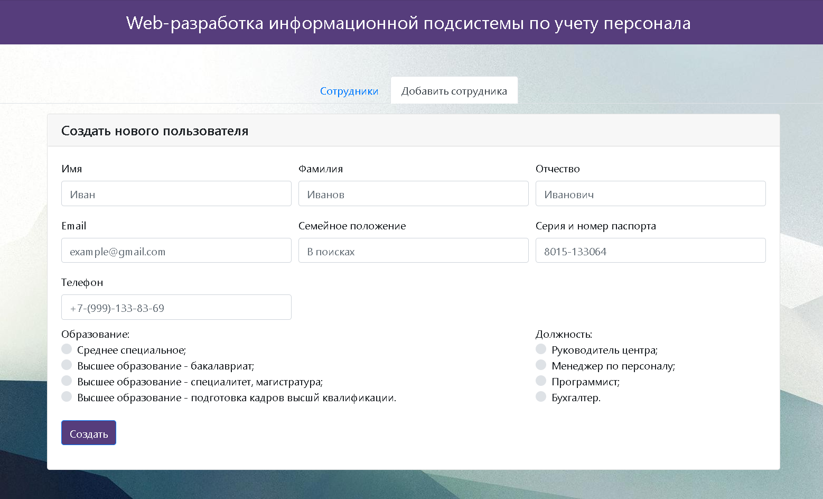
Страница «Сотрудники»
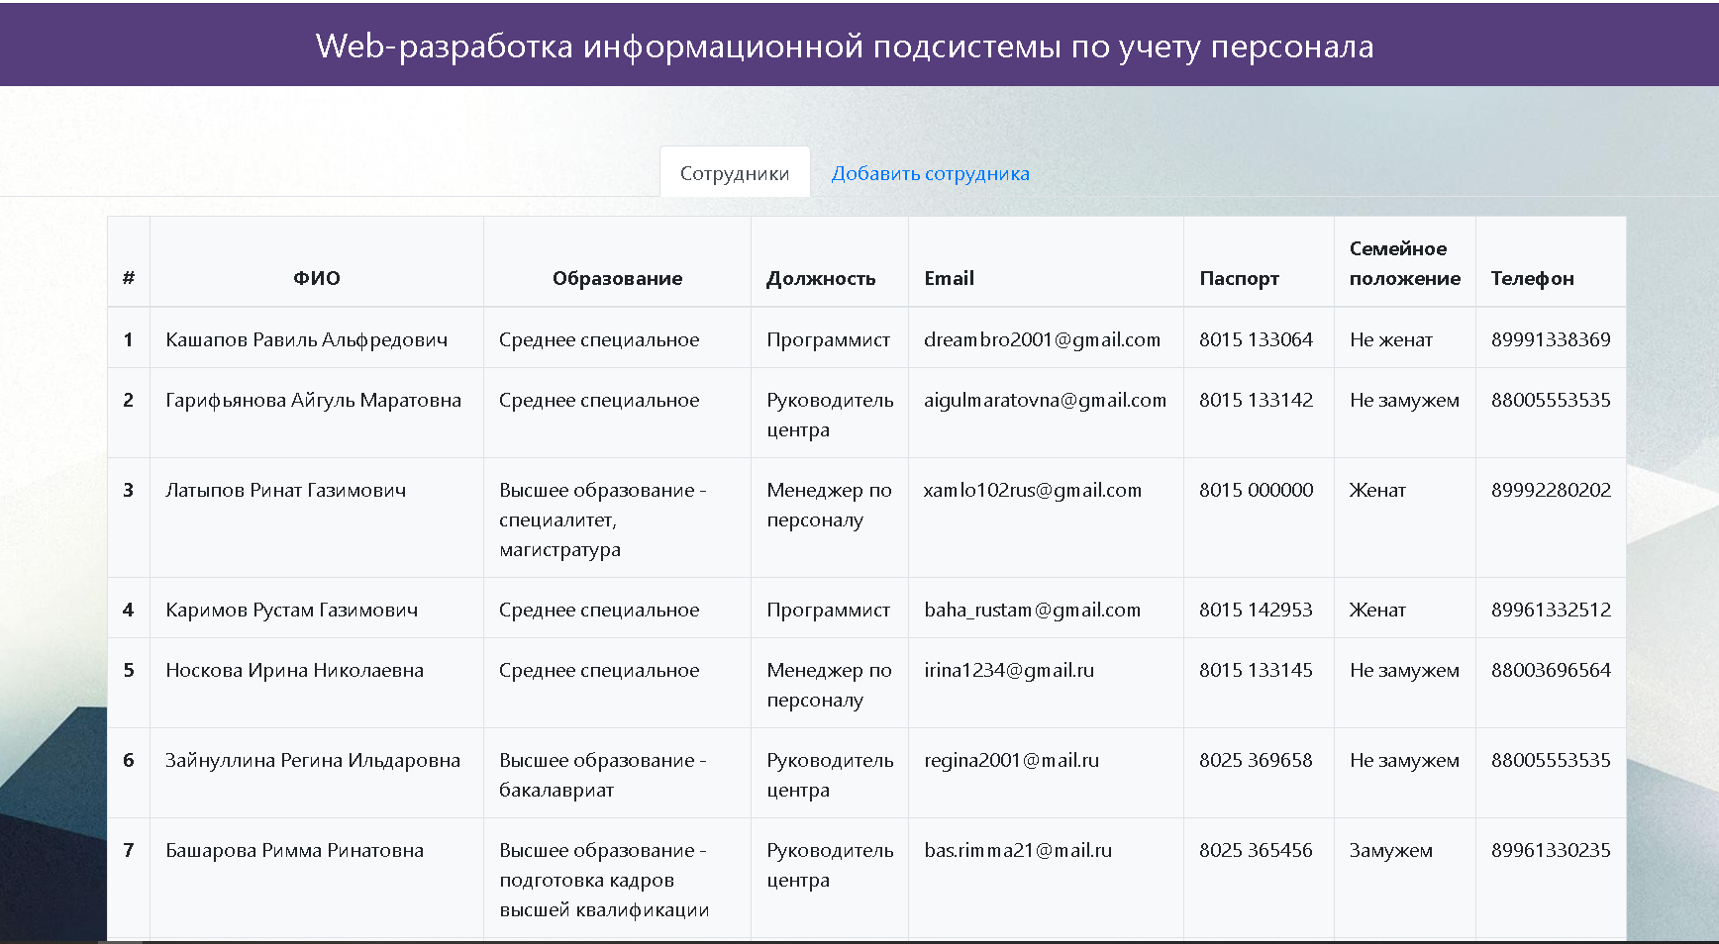
Приложение Б
(Информационное)
Код программного продукта
<?php

require_once "engine/config.php";

$employees = [];

$link = mysqli_connect('localhost', DB_user, DB_pass, DB_name);

mysqli_set_charset($link, "utf8");

$query = "SELECT * FROM employees;";

$sql = mysqli_query($link, $query);
$result = [];
if ($sql !== false) {
while ($row = mysqli_fetch_array($sql, MYSQLI_ASSOC)) {
$result[] = $row;
}
}

$employees = $result;

mysqli_close($link);

?>

<!doctype html>
<html lang="ru">
<head>
<meta charset="UTF-8">
<meta content="width=device-width, user-scalable=no, initial-scale=1.0, maximum-scale=1.0, minimum-scale=1.0"
name="viewport">
<meta content="ie=edge" http-equiv="X-UA-Compatible">
<link href="css/bootstrap-reboot.min.css" rel="stylesheet">
<link href="css/bootstrap-grid.min.css" rel="stylesheet">
<link href="css/bootstrap.min.css" rel="stylesheet">

<style>
body {
background-image: url("image/1.png");
background-size: cover;
background-attachment: fixed;

}
</style>

<title>Document</title>
</head>
<body>

<nav class="text-center text-white navbar navbar-expand-lg navbar-light bg-light"
style="background-color:#563d7c !important">
<a class="navbar-brand w-100" href="#" style="font-size:1.7rem; color: #fff;">Web-разработка информационной
подсистемы по учету персонала</a>
</nav>

<ul class="mt-5 justify-content-center nav nav-tabs" id="myTab" role="tablist">
<li class="nav-item" role="presentation">
<a aria-controls="Сотрудники" aria-selected="true" class="nav-link active" data-toggle="tab" href="#home" id="home-tab"
role="tab">Сотрудники</a>
</li>
<li class="nav-item" role="presentation">
<a aria-controls="profile" aria-selected="false" class="nav-link" data-toggle="tab" href="#profile" id="profile-tab"
role="tab">Добавить сотрудника</a>
</li>
</ul>

<div class="tab-content" id="myTabContent">
<div aria-labelledby="home-tab" class="tab-pane fade show active" id="home" role="tabpanel">
<div class="container" style="
margin-left: 120px;
">
<div class="row">
<div class="col-md-10 offset-md-1" style="
margin-left: 20px;
">
<table class="table table-bordered bg-light" style="
margin-top: 15px;
">

<thead class="thead-inverse">
<tr>
<th>#</th>
<th style="
padding-left: 115px;
padding-right: 115px;
">ФИО</th>
<th style="
padding-left: 55px;
padding-right: 55px;
">Образование</th>
<th>Должность</th>
<th>Email</th>
<th>Паспорт</th>
<th>Семейное положение</th>
<th>Телефон</th>
</tr>
</thead>
<tbody>
<?php foreach ($employees as $key => $employee): ?>
<tr>
<th scope="row"><?php echo $key+1; ?></th>
<td><?php echo $employee['lastName'] . " " . $employee['firstName'] . " " . $employee['middleName']?></td>
<td><?php echo $employee['education']?></td>
<td><?php echo $employee['position']?></td>
<td><?php echo $employee['email']?></td>
<td><?php echo $employee['pass']?></td>
<td><?php echo $employee['family']?></td>
<td><?php echo $employee['phone']?></td>
</tr>
<?php endforeach; ?>
</tbody>
</table>
</div>
</div>
</div>
</div>
<div aria-labelledby="profile-tab" class="tab-pane fade" id="profile" role="tabpanel">
<div class="container">
<div class="row">
<div class="col-sm-12 col-md-12 col-lg-12" style="
margin-top: 15px;
">
<section class="p-20">
<div class="card">
<h5 class="card-header">Создать нового пользователя</h5>
<div class="card-body">
<form action="engine/EmployeeStoreRequest.php" class="needs-validation" id="new_user_form" method="POST" novalidate>
<div class="form-row">
<div class="col-md-4 mb-3">
<label class="" for="validationCustom01">Имя</label>
<input class="form-control" id="validationCustom01" name="firstName"
placeholder="Иван" required type="text" >
</div>
<div class="col-md-4 mb-3">
<label for="validationCustom02">Фамилия</label>
<input class="form-control" id="validationCustom02" name="lastName"
placeholder="Иванов" required type="text" >

</div>
<div class="col-md-4 mb-3">
<label for="validationCustom03">Отчество</label>
<input class="form-control" id="validationCustom03" name="middleName"
placeholder="Иванович" required type="text" >

</div>
</div>
<div class="form-row">
<div class="col-md-4 mb-3">
<label for="validationCustomUsername">Email</label>
<div class="input-group">
<input aria-describedby="inputGroupPrepend" class="form-control" id="validationCustomUsername"
name="email" placeholder="example@gmail.com"
required type="text">

</div>
</div>
<div class="col-md-4 mb-3">
<label for="validationCustom03">Семейное положение </label>
<input aria-describedby="inputGroupPrepend" class="form-control" id="validationCustom04"
name="family" placeholder="В поисках"
required type="text">
<div class="invalid-feedback">

</div>
</div>
<div class="col-md-4 mb-3">
<label for="validationCustom06">Серия и номер паспорта</label>
<input class="form-control" id="validationCustom05" name="pass"
type="text" required="required" placeholder="8015-133064" pattern="[0-9]{4}-[0-9]{6}">
<div class="invalid-feedback">

</div>
</div>

</div>
<div class="form-row">
<div class="col-md-4 mb-2">
<label for="validationCustom05">Телефон</label>
<input class="form-control" id="validationCustom06" name="phone"
placeholder="+7-(999)-133-83-69" type="text" value="" required="required" maxlength="11">
<div class="invalid-feedback">

</div>
</div>
</div>
<div class="form-group">
<div class="form-row">
<div class="col-8">
<div class="form-check-label">Образование:</div>
<div class="custom-control custom-radio">
<input class="custom-control-input" id="customRadio1" name="education" required
type="radio" value="Среднее специальное">
<label class="custom-control-label" for="customRadio1">Среднее
специальное;</label>
</div>
<div class="custom-control custom-radio">
<input class="custom-control-input" id="customRadio2" name="education" required
type="radio" value="Высшее образование - бакалавриат">
<label class="custom-control-label" for="customRadio2">Высшее
образование - бакалавриат;</label>
</div>
<div class="custom-control custom-radio">
<input class="custom-control-input" id="customRadio3" name="education" required
type="radio" value="Высшее образование - специалитет, магистратура">
<label class="custom-control-label" for="customRadio3">Высшее
образование - специалитет, магистратура;</label>
</div>
<div class="custom-control custom-radio">
<input class="custom-control-input" id="customRadio4" name="education" required
type="radio" value="Высшее образование - подготовка кадров высшей квалификации">
<label class="custom-control-label" for="customRadio4">Высшее
образование - подготовка кадров высшй квалификации.</label>
</div>
</div>
<div class="col-4">
<div class="form-check-label">Должность:</div>
<div class="custom-control custom-radio">
<input class="custom-control-input" id="customRadio6" name="position" required
type="radio" value="Руководитель центра">
<label class="custom-control-label" for="customRadio6">Руководитель
центра;</label>
</div>
<div class="custom-control custom-radio">
<input class="custom-control-input" id="customRadio7" name="position" required
type="radio" value="Менеджер по персоналу">
<label class="custom-control-label" for="customRadio7">Менеджер по
персоналу;</label>
</div>
<div class="custom-control custom-radio">
<input class="custom-control-input" id="customRadio8" name="position" required
type="radio" value="Программист">
<label class="custom-control-label"
for="customRadio8">Программист;</label>
</div>
<div class="custom-control custom-radio">
<input class="custom-control-input" id="customRadio9" name="position" required
type="radio" value="Бухгалтер">
<label class="custom-control-label"
for="customRadio9">Бухгалтер.</label>
</div>
</div>
</div>
<button class="btn btn-primary mt-4 "
style="background-color:#563d7c !important" type="submit">Создать
</button>

</div>
</form>
</div>
</div>
</section>
</div>
</div>
</div>
</div>

</div>

<script src="js/jQuery.js"></script>
<script src="js/bootstrap.bundle.min.js"></script>
<script src="js/bootstrap.min.js"></script>
</body>
</html>

Приложение С Расчётная часть

Расчет периода изготовления программного продукта

Установка оценок времени продолжительности работ
Для расчета ожидаемого времени выполнения работ возьмем значения времени выполнения при благоприятных условиях и при неблагоприятных условиях и произведем вычисления, взяв среднее арифметическое от оптимистичной и пессимистичной оценок.
На разработку программного продукта будет затрачено максимально 28 дней (с 16 ноября по 14 декабря) при следующих исходных данных:

Таблица 1 – Расчет трудоемкости внедрения программного продукта
Наименование работы | Вероятностные оценки, дни
Наименование работы | T_{min} | T_{max} | T_{ож}
Постановка проблемы | 1 | 2 | 1
Описание предметной области | 2 | 4 | 2
Проектирование и дизайн Web-страниц | 12 | 15 | 15
Отладка Web-приложения | 1 | 3 | 2
Оформление документов | 1 | 3 | 2
Внедрение Web-приложения | 1 | 3 | 2
Общая продолжительность работы составляет: | 18 | 30 | 24
2
t_{min}+t_{max}
t_{ож}=

где Т_{ож} – ожидаемое время продолжительности работ
Т_{min} – оценка при наиболее благоприятных условиях
T_{max}– оценка при наиболее неблагоприятных условиях
2
18+30
t_{ож}= = 24
Расчет себестоимости и цены разработки программного продукта
Расчет материальных затрат
В статье «Материальные затраты» предусмотрены затраты на материалы, применяемые при использовании данного программного продукта на предприятии. Расчет стоимости материальных затрат произведен в таблице 2.

Таблица 2 – Расчет стоимости материальных затрат
Наименование материала | Количество  комплектов,  шт. | Цена одного  комплекта,  руб. | Транспортные  затраты,  руб. | Сумма  затрат, руб.
Компакт-диск (чистый) | 1 | 25 | 25 | 25
Бумага | 1 | 400 | 25 | 425
Картридж для принтера | 1 | 700 | 0 | 700
Всего | – | – | – | 1 150

Расчет заработной платы программиста
Расчет ЗП программиста производится в соответствии с трудоемкостью разработки программного продукта.
Данные для расчета:
- Оклад – 18 000 руб.;
- Плановый фонд рабочего времени за месяц – 120 часов (30 дней);
- Районный коэффициент – 13,5%;
- Тарифная ставка.
Часовая тарифная ставка (С_{ч}) определяется:
Ф_{рв}
Оклад
С_{ч} = ,
где Ф_{рв} – плановый фонд рабочего времени за месяц, из расчета 30 рабочих дней по 4 часов.

С_{ч} = = 150 рублей в час
120
18 000
Основная заработная плата программиста за разработку программы составит:
ЗП_{осн} = С_{ч} ∙ Т_{ож}
ЗП_{осн} = 150 ∙ (24 ∙ 4) = 150 ∙ 96 = 14 400 руб.;
Дополнительная заработная плата:
150
ЗП_{осн} ∙ 15
ЗП_{доп} =
150
14 400 ∙ 15
ЗП_{доп}= = 1 440 руб.

Итого затраты на оплату труда:
ЗП_{общ} = ЗП_{осн} + ЗП_{доп}
ЗП_{общ} = 14 400 + 1 440 = 15 840 руб.

Общая сумма заработной платы с учетом районного коэффициента:

ЗП_{общ} = ЗП_{общ} ∙ 1,15
ЗП_{общ} = 15 840 ∙ 1,15 = 18 216 руб.
Расчет калькуляции затрат на разработку программного продукта
Расчет калькуляции затрат наглядно представлен в таблице 3. «Калькуляция затрат на разработку программного продукта.

Таблица 3 - Калькуляция затрат на разработку программного продукта
Статья затрат | Единицы измерения | Сумма затрат, руб.
Материальные затраты | руб. | 1 150
Общая сумма з/п с учетом районного коэффициента | руб. | 18 216
Итого: | – | 19 366

